Лабораторная работа №13. Презентация

Средства, применяемые при разработке программного обеспечения в ОС типа UNIX/Linux

Козлов Всеволод Павлович

Содержание

# 1 Цель работы

Приобрести простейшие навыки разработки, анализа, тестирования и отладки приложений в ОС типа UNIX/Linux на примере создания на языке программирования С калькулятора с простейшими функциями.

# 2 Выполнение лабораторной работы

Написал программу calculate.c (рис. [1])

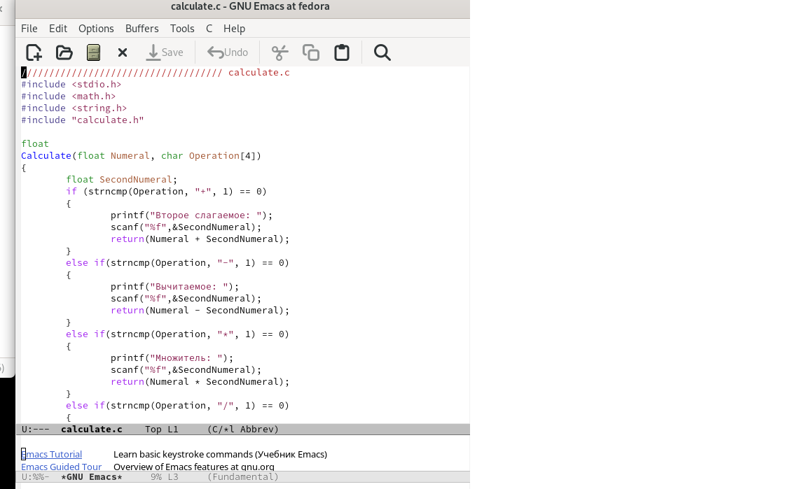

Figure 1: calculate.c

Написал программу calculate.h (рис. [2])

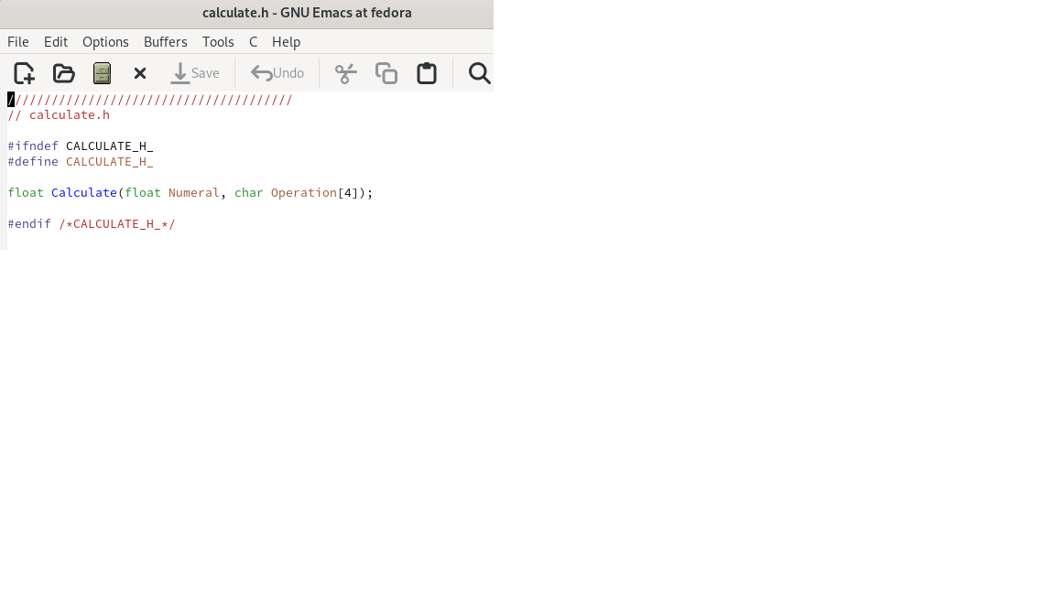

Figure 2: calculate.h

Написал программу main.c (рис. [3])

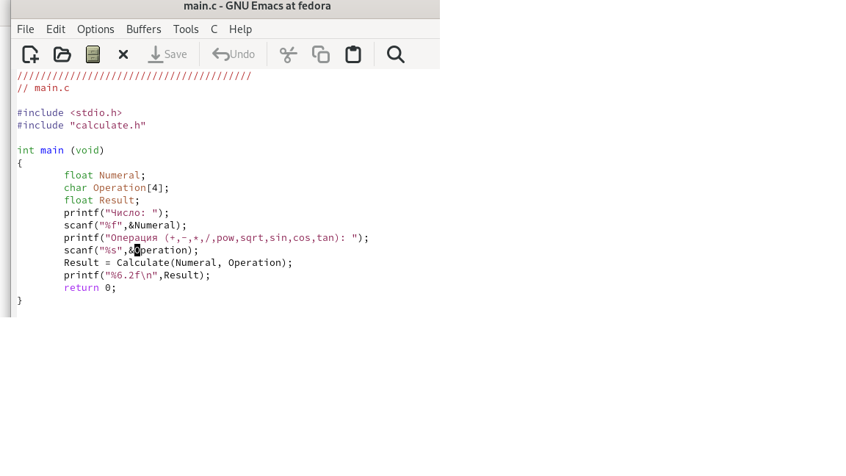

Figure 3: main.c

Написал программу Makefile (рис. [4])

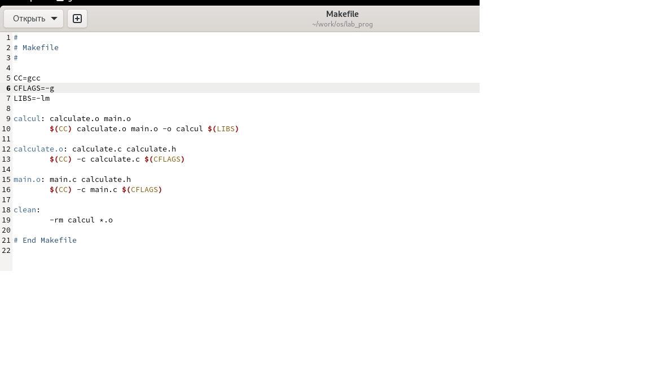

Figure 4: Makefile

Открыл дебаггер и запустил программу (рис. [5])

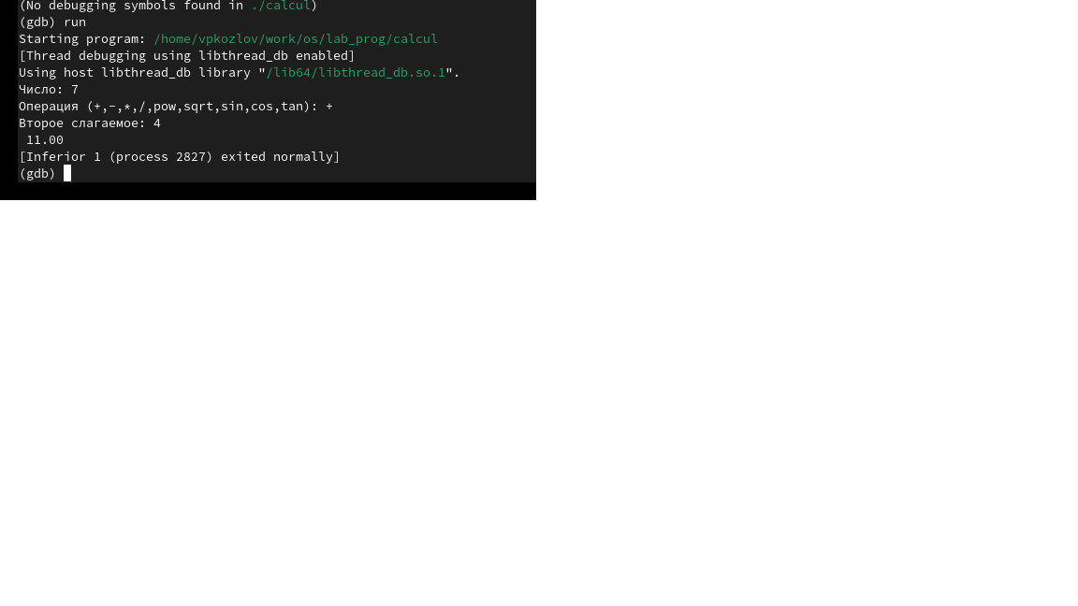

Figure 5: Запуск программы в отладчике

Просмотрел строки кода с помощью команды list (рис. [6])

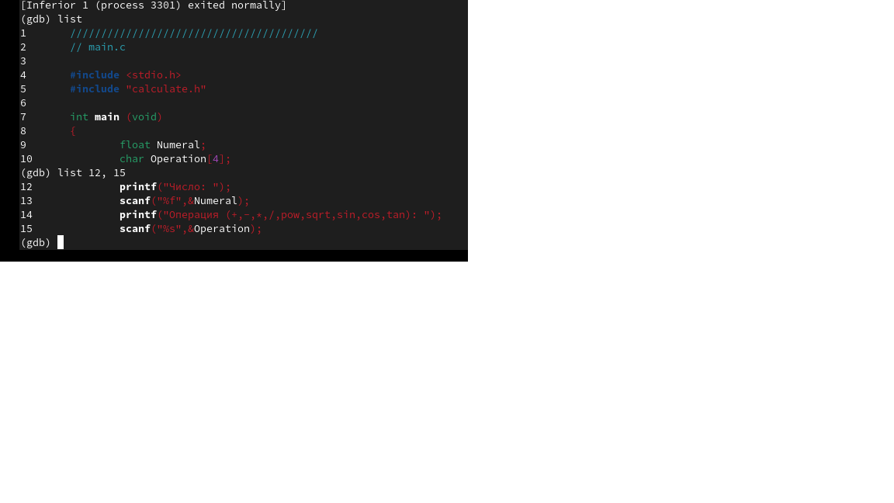

Figure 6: Команда list

Установил точку останова (рис. [7])

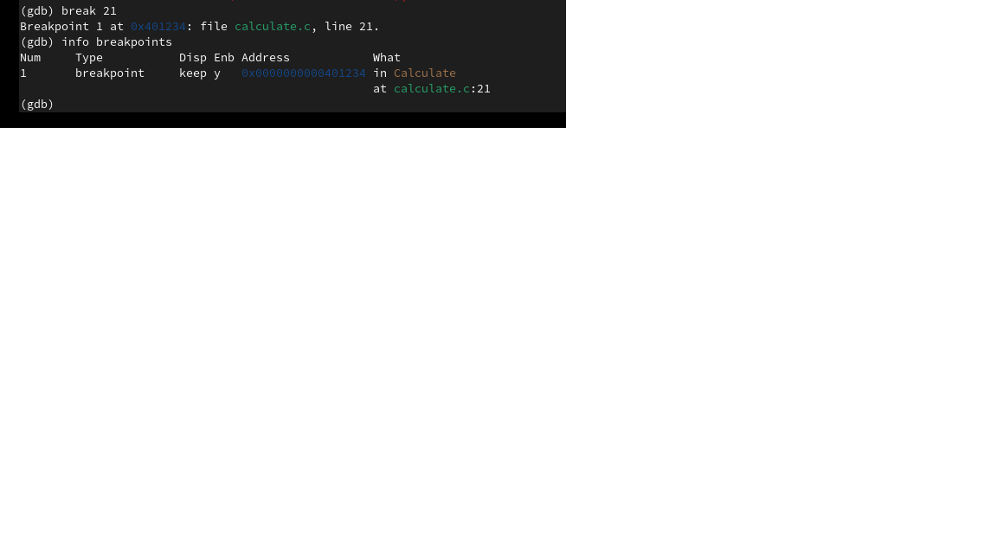

Figure 7: Установка точки останова

Запуск программы с точкой останова (рис. [8])

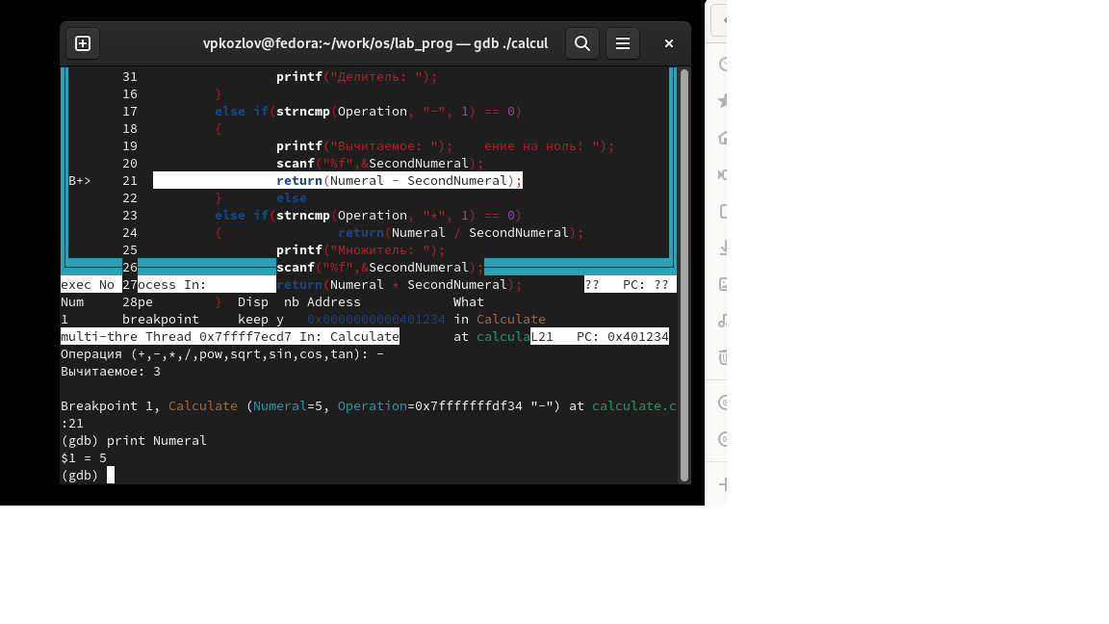

Figure 8: Запуск программы

Удаление точки останова (рис. [9])

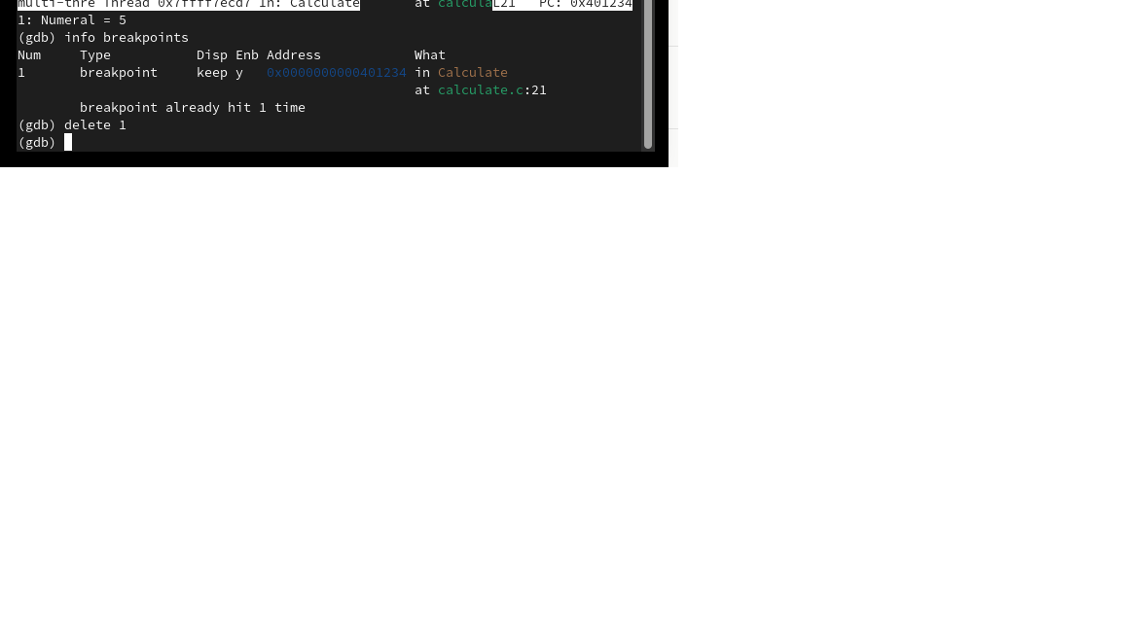

Figure 9: Удаление точки останова

# 3 Выводы

Приобрел простейшие навыки разработки, анализа, тестирования и отладки приложений в ОС типа UNIX/Linux на примере создания на языке программирования С калькулятора с простейшими функциями.

# Список литературы